软件工程学实验报告
——酒店管理系统

小组： | 第16组

学号 | 姓名
105032013114 | 温芳
105032013121 | 陈谦
105032013122 | 卢彬彬
105032013131 | 兰林煌

目录
1 系统概述 3
1.1 系统初步介绍 3
1.2 运行环境与软件使用 5
1.3 系统目标 5
1.4 系统性能需求 6
1.5 系统功能 6
2 任务概述 8
2.1 设计目标 8
2.2 约束和限制 8
3 数据流图设计及分析 9
3.1 系统总体功能模块图 9
3.2 客人订房情况E—R说明图 9
3.3 酒店入住管理流程图 10
3.4 客房管理用例图 11
3.5 房间信息管理用例图 12
3.6 客人信息管理用例图 13
4 总体设计 15
4.1 功能分配 15
4.2 功能说明（界面设计） 15
4.3 总体结构和各模块的功能设计 21
5 接口设计 23
5.1 外部接口 23
5.2 内部接口 23
6 数据库逻辑结构设计 24
6.1 数据库设计总述 24
6.2 数据库表的设计 24
7 安全保密设计 28
8 维护设计 29
1系统概述
1.1系统初步介绍
酒店内部管理系统是一套功能强大而又简便实用的管理软件,其实现的功能包括：
1、客房类型管理 （客房类型分中、高、低）。
2、客房使用情况管理（客房使用情况分：空闲、入住、维修、自用）。
3、现要求根据客房类型对房间统一定价，并设置某类客房是否可以加床，以及加床的价格。
4、每一个房间对应所属客房类型、价格，以及客房的使用情况描述、床位数 。
5、根据客房类型名称、客房房间号对信息进行查找。
6、根据客房房间号查询客人信息、根据客人信息查询入住客房信息(包括当前和历史的入住信息：入住时间、客房、单价) 。
7、客人基本信息登记包括：客人姓名、身份证号、备注。

系统效果预期图：
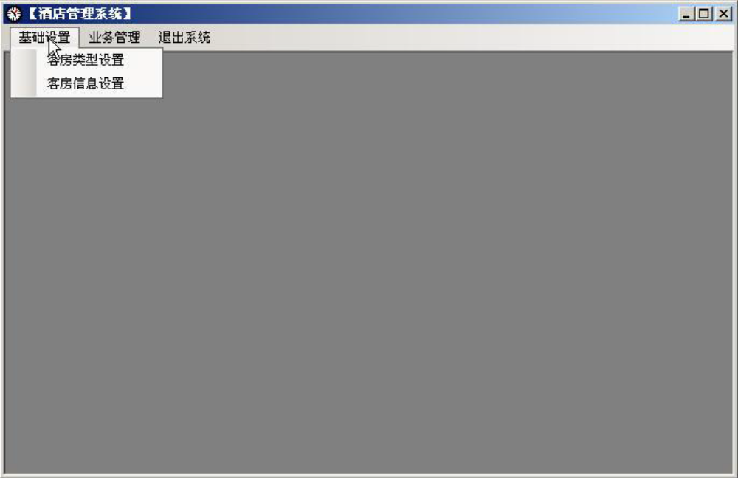
图1. 主界面及基础设置菜单

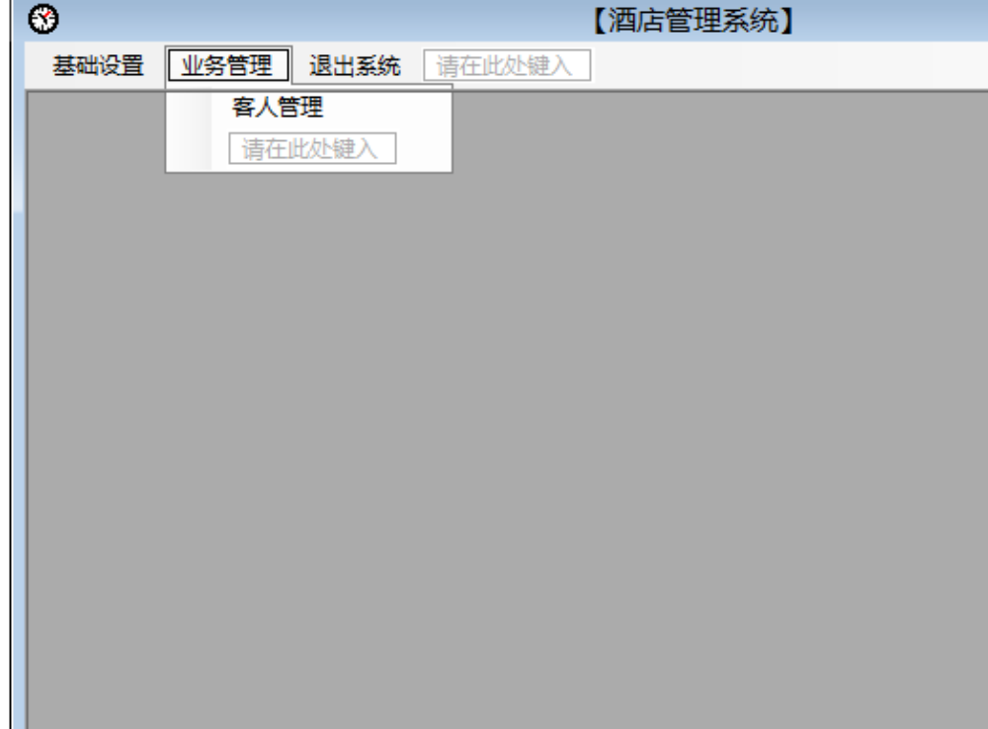
图2. 主界面及业务管理菜单

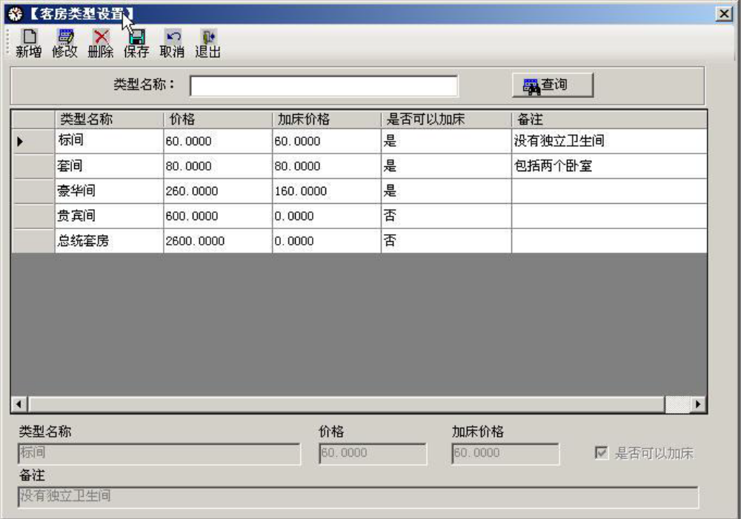
图3. 客房类型设置
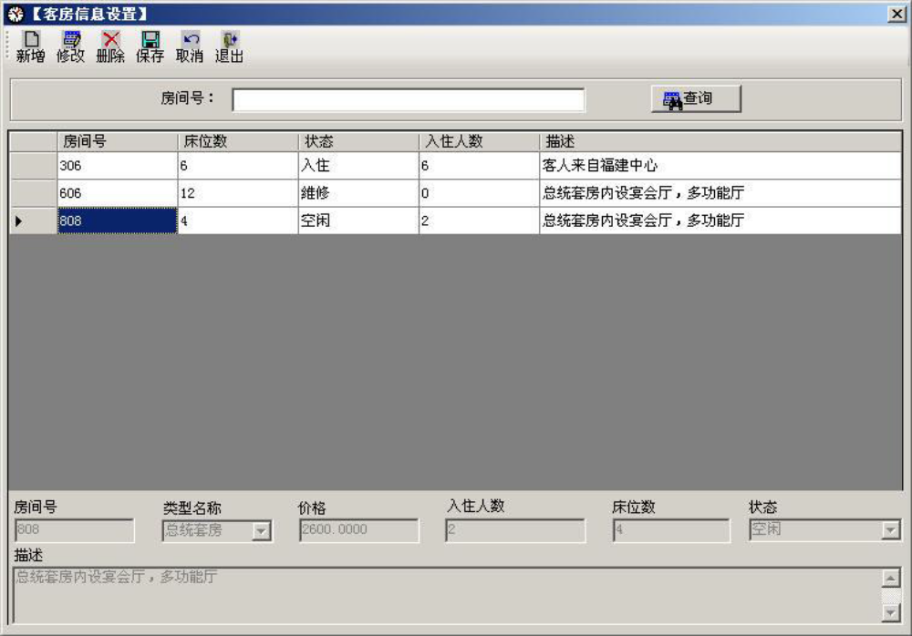
图4. 客房信息管理

1.2运行环境和软件使用情况表
分类 | 名称 | 版本 | 语种
操作系统 | Windows 7 | 64位版本 | 中文
数据库平台 | SQL Server | SQL Server 2014 | 中文
开发平台 | Visual Studio | Visual Studio 2013 | 中文
开发语言 | C# | —— | ——
框架 | Microsoft.NET Framework | Microsoft.NET Framework 4.5.1 | ——
UML(统一建模语言)工具 | Rational Rose | Rational Rose 7 | 英文
绘图工具 | Office Visio | Office Visio 2016 | 中文

1.3系统目标
本管理系统参照了大量的同类软件，旨在用计算机系统来完成所有能完成的工作，并保持很高的灵活性和易操作性，并使该软件具备以下优点：
- 高效的客房管理：快速准确，减少宾客等待时间。
- 减轻员工的工作负担：从而使员工把更多的精力放在提高为宾客服务的质量上。
- 简单、方便地保存和查询历史资料。
- 树立良好的酒店形象。
1.4系统性能需求：
  - 统计、查询数据的相应时间控制在30秒内；
  - 软件启动和初始化时间控制在5秒之内；
  - 点击查询时，响应时间不超过3秒；
1.5系统功能
- 客房类型设置模块
  - 客房类型名称
  - 客房价格
  - 是否可以加床
  - 加床的价格
  - 客房备注
该功能模块提供客房以上信息的新增、修改、删除、保存、取消、退出等操作。在该模块中，可通过输入客房类型的名称来具体查找该客房类型的相关信息。
- 客房信息管理模块
- 房间号
- 房间的床位数
- 房间的使用状态
- 房间的入住人数
- 该房间的描述以及备注
在该功能模块中，会显示房间的具体信息，提供客房新增、修改、删除、保存、取消、退出等操作，可通过查询房间号来查看该房间的相关信息。
- 客人管理模块
- 客人的基本信息：客人姓名、身份证号、备注
- 客人所入住的客房信息：客房类型、房间号等
- 客人当前和历史入住信息：入住时间、客房、单价、备注
在该功能模块，实现对客人的管理，包括客人的个人信息、客人入住的情况、客人历史入住情况，掌握好客人的这些相关信息，以便酒店能够为他们提供更好的服务，该功能模块提供客人信息的新增、修改、删除、保存、取消、退出等操作，可通过输入客人的基本信息来查询客人客房的使用情况。

2任务概述
2.1设计目标：
管理员输入账号、密码后登陆到该酒店管理系统。
管理员登陆完成后，来到酒店管理系统的界面。
该界面一共设计有三个模块：
- 基础设置
- 客房类型设置
- 客房信息设置
- 当前入住信息
- 历史入住信息
- 业务管理
- 订房
- 退房
- 退出系统

效果图：
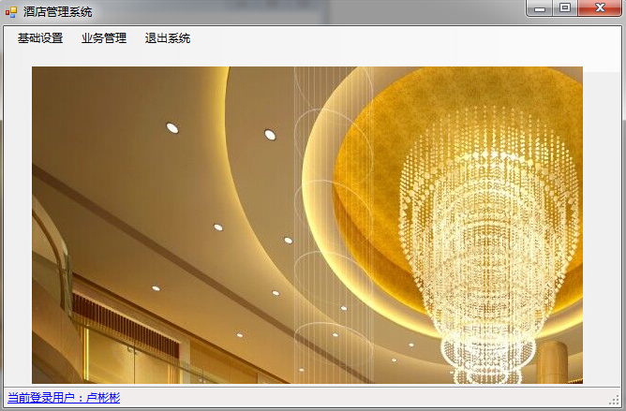

2.2约束和限制
1.一个管理员在系统中只有一个账号
2.管理员要想进入该系统必须先登录
3.管理员可多次登录该系统
3数据流图设计及分析
3.1系统总体功能模块图
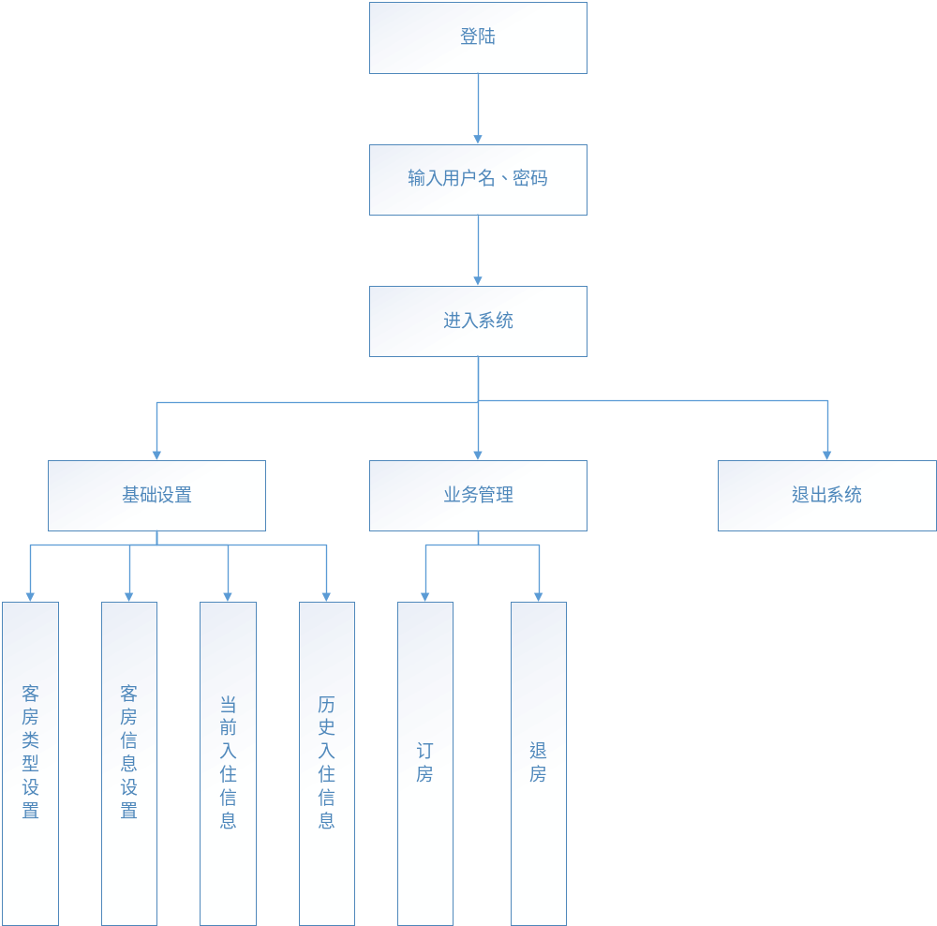

3.2 客人订房情况E—R说明图
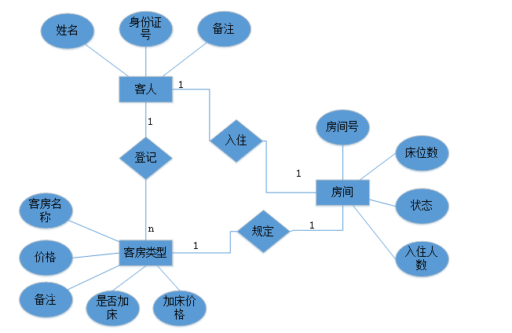

3.3 酒店入住管理流程图
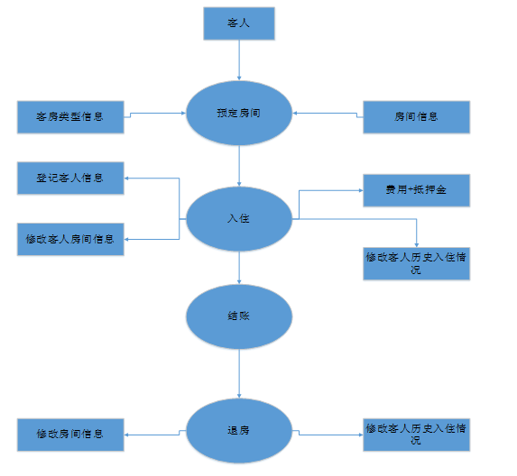

3.4 客房管理用例图
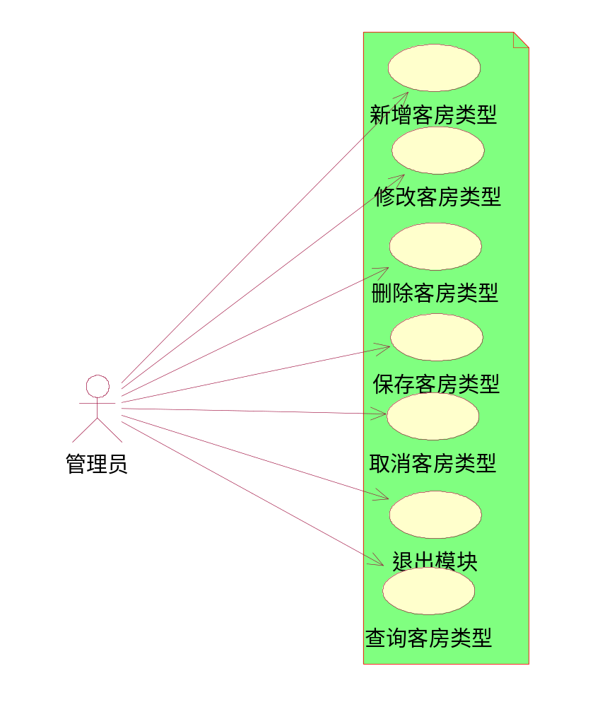

3.5 房间信息管理用例图
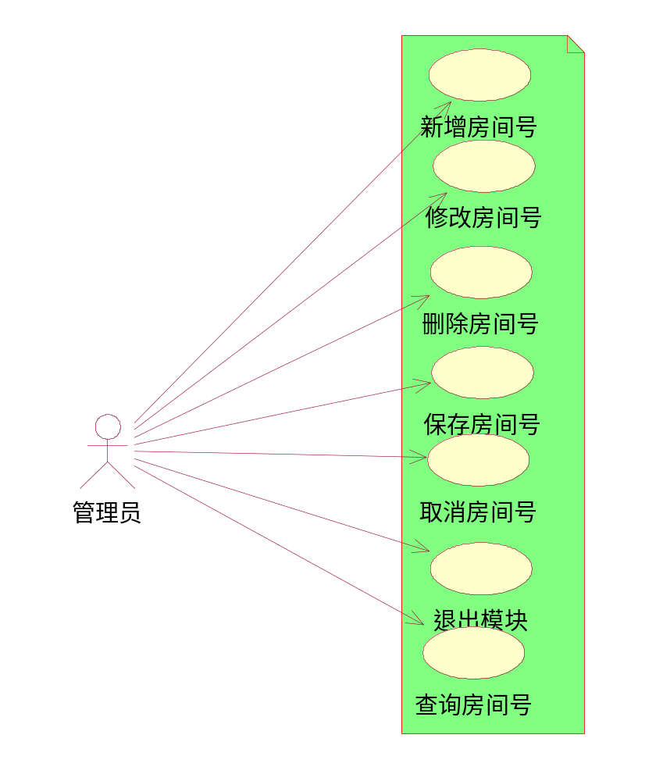

3.6 客人信息管理用例图
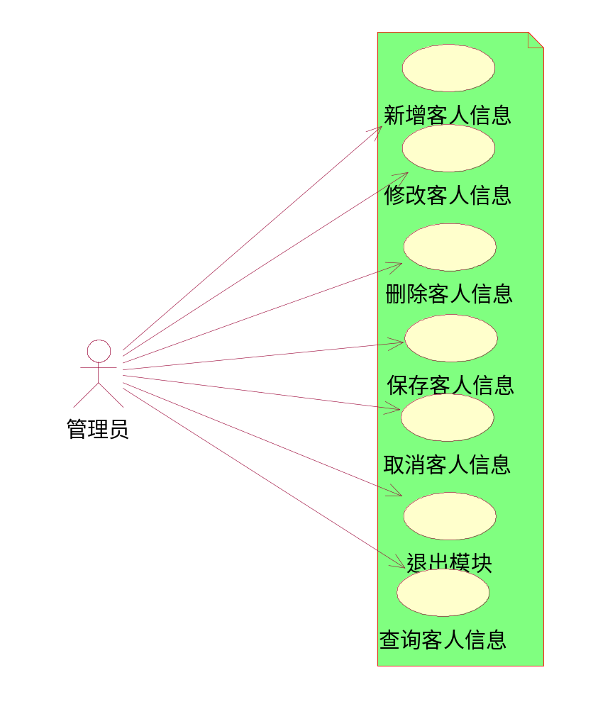

4总体设计
4.1功能分配
本系统主要完成酒店客房和入住客人信息的管理，其中主要功能有：系统查询，客房信息管理，客人信息管理，系统管理，客房基本资料。服务器程序需与已建立好的SQL Server数据库HotelSystem互连。

4.2功能说明（各个界面（窗体）的设计）
1.登录界面：
要求用户输入帐号密码，若该用户信息已存在与用户表中，则拥有访问酒店管理系统的权限，否则不能进入系统。
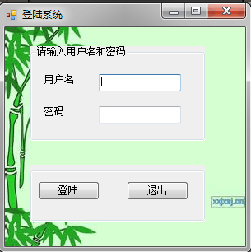

2.主界面：
酒店管理系统的总控界面，放置总菜单，点击相应菜单栏，进入相应的功能界面。
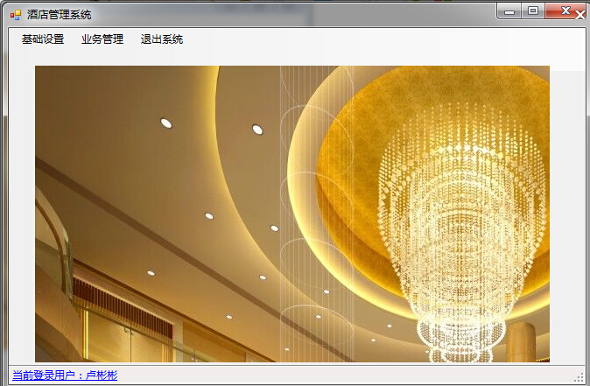

3.客房类型管理界面：
用于查询、修改、删除和增加不同类型的房间属性。
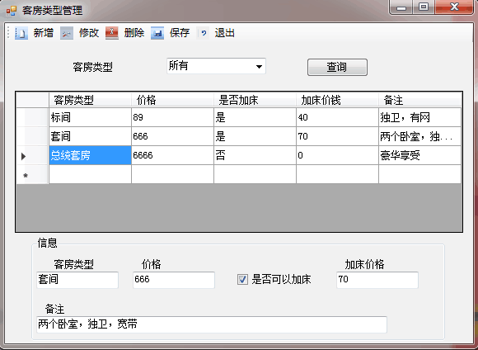

4．客房信息管理界面：
（1）可分别根据房间号，房间类型，房间状态来查询相应的房间
（2） 可删除，新增房间。
（3）可修改房间的属性。
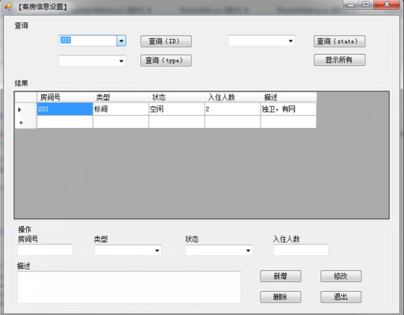

5. 当前顾客入住信息管理界面：
分别根据身份证号，顾客姓名，房间号来查询顾客信息。
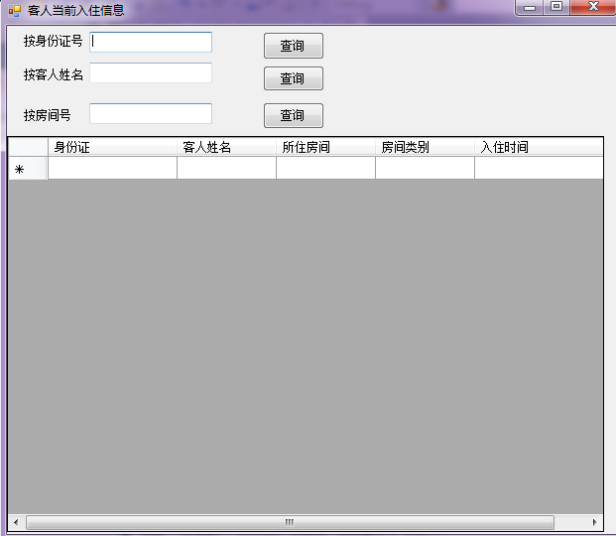

6. 历史顾客入住信息管理界面：
分别根据身份证号，顾客姓名，房间号来查询顾客信息。
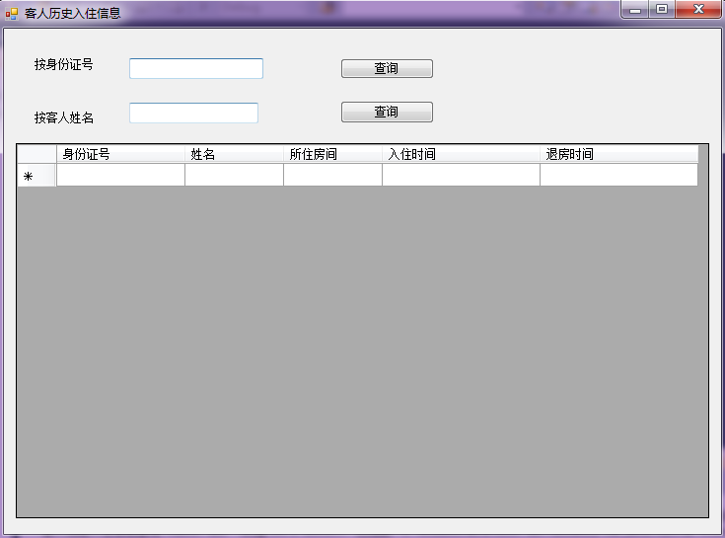

7．订房界面：
（1）选择入住时间与退房时间，根据类型来查询当前空闲房。
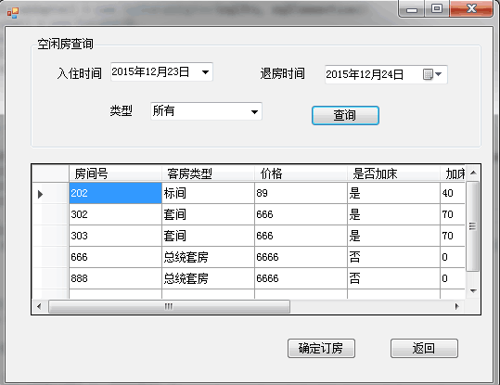

（2）选择入住房间后，输入相应的用户的信息以完成订房。
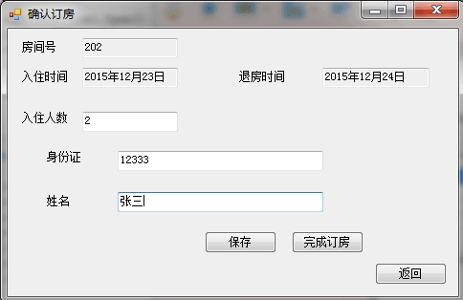
8. 退房界面：
输入房间号并获取用户信息以完成退房。
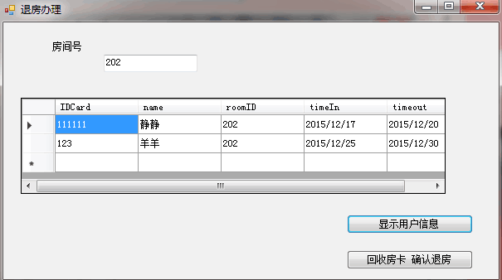

4.3总体结构和各模块的功能设计
针对该系统的3个模块，相应地，各个模块提供的具体功能如下。
基础设置模块：
- 客房类型设置功能：添加、修改、删除和保存客房类型信息。
- 客房信息设置功能：新增、修改和删除具体房间号的相关信息。
- 当前入住信息功能：查询目前客人入住情况以及入住的相关信息。
- 历史入住信息功能：查询某位客人的历史入住情况以及某个房间的历史入住情况。
业务管理模块：
- 订房功能：订房前，提供空闲房的查询；提供订房的相关操作。
- 退房功能：提供退房办理的操作。

对以上功能进行集中、分块、结构化，得到如下图所示的系统总体功能模块图

5接口设计
5.1外部接口
用户界面：
界面设计上,应做到简单明了,易于操作,并且要注意到界面的布局,应突出显示重要以及出错信息。外观上也要做到合理化,考虑到用户对Windows较为熟悉,应尽量向这一方面靠拢。总的来说,用户界面应做到可靠性,简单性,易学习和使用。
软件接口：
服务器程序可使用Visual Basic提供的对SQL Server的接口,进行对数据库的所有访问。

硬件接口：
在输入方面,对于键盘,鼠标的输入,可用Visual Basic的标准输入/输出,对输入进行处理。在输出方面,也可用Visual Basic的标准输入/输出对其进行处理。

5.2内部接口
内部接口方面,各模块之间采用,参数传递,返回值的方式进行信息传递

6数据库逻辑结构设计

6.1 数据库设计总述
根据酒店管理系统概念设计，采用关系模型设计，系统包括5个表，分别为用户表（SyUser表），房间类型表（RoomType表），房间信息表（RoomInfo表），顾客当前入住信息表（ConsumerInfo表），顾客历史入住信息表（ConsumerHistory表）。
数据库HotelSystem
表 | SyUser | RoomType | RoomInfo | ConsumerInfo | ConsumerHistory

6.2 数据库表的设计
  - SyUser表的设计：
根据用户属性，SyUser表包含三个字段，表格设计如下所示。其中设用户ID为主键，三个字段都不允许null值。
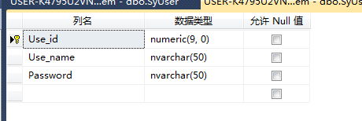

  - RoomType表的设计：
根据房间类型属性，RoomType表包含五个字段，表格设计如下所示。其中设type为主键，不允许重复，除了备注属性（note）其他皆不允许空值。
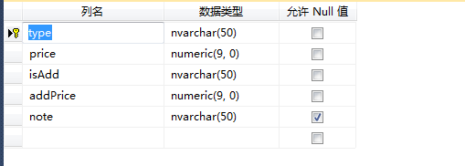

  - RoomInfo表的设计：
根据房间属性，RoomInfo表包含五个字段，表格设计如下所示。其中roomID为主键，不允许重复，除了备注属性（note）其他皆不允许空值。并将该表中的type属性与RoomType表中的type属性创建外键联系。
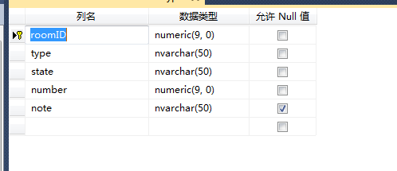

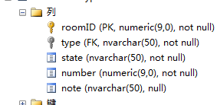

4．ConsumerInfo表的设计：
根据当前顾客属性，ConsumerInfo表包含五个字段（姓名，盛身份证号，所住房间号，入住时间，退房时间），表的设计如下所示。
因为存在用户同时预定未来时间入住与当前入住的情况，所以不为该表设置主键。
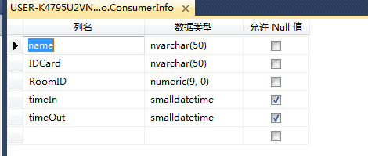

5.ConsumerHistory表的设计：
根据当前顾客属性，ConsumerHistory表包含五个字段（姓名，盛身份证号，所住房间号，入住时间，退房时间），表的设计如下所示。
因存在同一用户在不同时间入住该酒店的情况，所以不为该表设计主键。
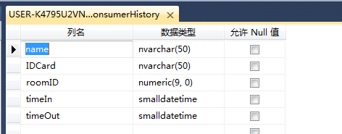

7安全保密设计
管理员通过账号密码的形式才能登陆该酒店管理系统；数据库方面，需要进行SQL Sever的身份验证。

8维护设计
维护方面主要是对数据库进行维护。可使用SQL Server的数据库维护功能机制,要定期 的为数据库进行备份,维护管理工作数据库死锁问题和维护数据库内数据的一致性。

